VISIÓN


La Institución Educativa Jesús María Ormaza como uno de los centros de confluencia cultural del sector sur occidental de Pereira, considera que el eje alrededor del cual gira su quehacer es el hombre, concebido éste como ser histórico capaz de refelexionar y criticar su realidad con mirar a crear nuevas formas de relaciones económicas, sociales, políticas y culturales que le permitan mejorar sus condiciones de existencia.
Eso implica definir el punto de partida que oriente nuestro trabajo en el plantel y su proyección a la comunidad. Lo académico, es en principio lo que nos convoca, la construcción de saberes. Para ello deben desarrollar los jóvenes habilidades de pensamiento formal y abstracto que les permita el acceso al saber científico con posibilidades de participar de sus beneficios.
Percatados de los requerimentos de la sociedad actual, nos proponemos la formación de los hombres con capacidad para plantear y resolver problemas con altos niveles de autonomía y confianza en sus propias posibilidades.
Este concepto antropológico lo concebimos fundamentado en los derechos humanos como alternativa para superar la exclusión, en la aceptación que en la escuela convergen muchas culturas, que exigen el derecho de participar activamente en los procesos.
La Institución propiciará suficiente información que proporcione seguridad y tranparencia para la deliberación entre estamentos, es decir, aplicable por y para personas que piensan, que expresan juicios de significado y valor, capaces de ejercer experiencias que enriquezcan y superen la calificación del hombre y su libertad.

MISIÓN

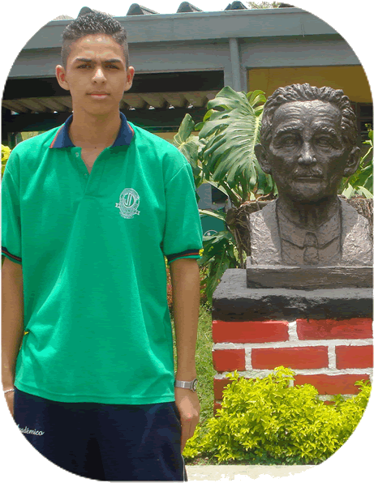

“Centrar la acción educativa en forma integral reconociendo a la persona como ser individual e irrepetible, en su relación con las personas y las cosas y en su esencial dimensión trascendente.
La Institución Educativa Jesús María Ormaza está comprometida en la realización de una sociedad más humana que opta por un proceso de educación en la justicia y para ella.
La eficiencia de la acción educativa depende fundamentalmente de la calidad humana, de la preparación y de la imagen que de sí proyectan los integrantes de la comunidad educativa.
Pretende la formación integral de un individuo libre, responsable, justo, democrático y equitativo”.

Última actualización el Viernes, 30 de Octubre de 2009 08:04

MARCO LEGAL

La constitución política de 1991 delegó en la educación responsabilidades particulares con respecto a la formación para la paz y la convivencia, orientadas a educar ciudadanos respetuosos de la ley, con formación democrática, respetuosos de la diversidad y las diferencias y capaces de tramitar y resolver sus conflictos de manera pausad, sin recurir a la violencia.
Un de los fines de la educación, plasmados en la ley 115 de 1994 es la formación en el respeto a la vida y demás derechos humano, a la paz, a los principios democráticos de convivencia, pluralismo, justicia, solidaridad, equidad y el ejercicio de la tolerancia y la libertad.
Además de estas premisas constitucionales y de ley, son guías para una sana convivencia institucional y el desarrollo humano de los estudiantes: el Código del menor, los derechos del niño y del joven, otras normas plasmadas en la misma constitución, la ley 115 y todos sus decretos y normas reglamentarias vigentes.
Partimos además, de los propósitos institucionales, nuestros objetivos y en particular de la misión, visión y el perfil del alumno que pretendemos formar.

